5 NOCHES
Visitando: Lima- Cusco- Valle Sagrado y Machu Picchu

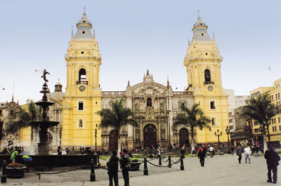
Día 1 – Lima – Llegada a la Ciudad de Reyes
Llegada a Lima, la "Ciudad de los Reyes", famosa por su arquitectura colonial española, los museos y la gastronomía extraordinaria. Lima es reconocida internacionalmente como la "Capital Gastronómica de las Américas", y su cocina es considerada una de las más diversa y exquisita en el mundo a la par con la cocina francesa.
A su llegada, un anfitrión lo recibirá en el aeropuerto y lo asistirá en su traslado al hotel y en registrarse.

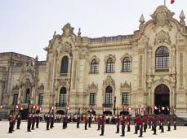
Día 2 – Lima – Tour de Lima Colonial y Moderna – Cusco
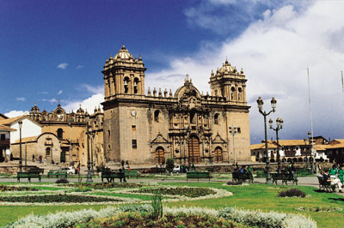
Desayuno. El Tour de Lima Colonial incluye un deslumbrador paseo por la Plaza de Armas que, enmarcada por su bella Catedral y por los palacios Arzobispal, de Gobierno y Municipal, te transportará al pasado con sólo pisar uno de sus escalones. Luego visitaremos una obra maestra de la arquitectura colonial: el Convento de San Francisco con sus famosas Catacumbas. Proseguiremos con la Lima Moderna y sus hermosos barrios turísticos de San Isidro y Miraflores, desde los cuales podrás fotografiar increíbles vistas del Océano Pacífico y de los acantilados de la Costa Verde.

Traslado desde el hotel al aeropuerto para tomar un corto y espectacular vuelo sobre la majestuosa Cordillera de los Andes y sus imponentes montañas nevadas, aterrizaremos en la que fuera capital de una de las civilizaciones más importantes del mundo: Cusco, la legendaria capital del Imperio Inca y patrimonio de la humanidad. Cusco, española e inca, sagrad a y divina, nos da la bienvenida. A nuestra llegada, un anfitrión nos recibirá y asistirá durante el traslado al hotel.

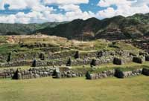
Día 3 – Cusco – Tour de Cusco y ruinas cercanas
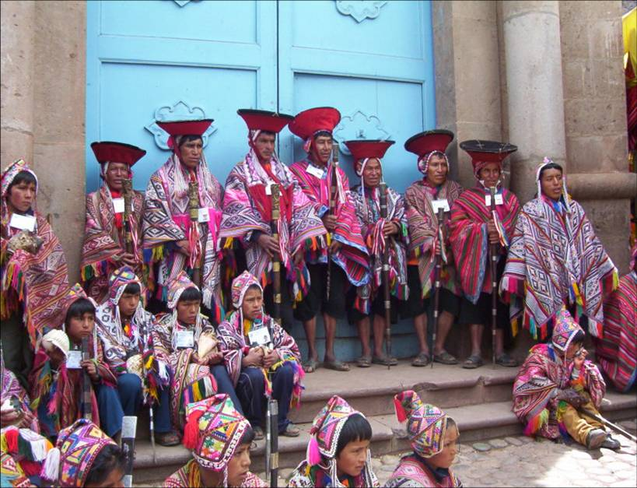
Desayuno. Tour de Cusco y Ruinas Cercanas - Los visitantes se encuentran emocionados al recorrer por la antigua capital del Imperio Inca, una admirable combinación de arquitectura inca y colonial. El tour visita los atractivos más importantes como la Catedral, la Plaza de Armas y Koricancha el "Templo del Sol". La visita a la ciudad más antigua continuamente habitada en el hemisferio occidental también incluye Kenko, Puca Pucara, Tambomachay y la fortaleza de Sacsayhuaman, un imponente ejemplo de la arquitectura militar Inca.

Día 4 – Mercado de Pisac y Complejo Arqueológico de Ollantaytambo
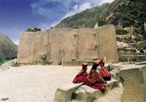
Desayuno. Viajamos por los campos fértiles del Valle Sagrado de los Incas, hacia el pintoresco pueblo colonial de Pisac, donde el colorido mercado indio se ha convertido en u na importante atracción turística. Artesanos de los pueblos cercanos llegan a Pisac con atractivos tejidos de alpaca y trabajos de artesanía. Durante su visita al mercado, tendrá la oportunidad de negociar con los nativos por la compra de los diferentes productos que ellos ofrecen.

Complejo Arqueológico de Ollantaytambo
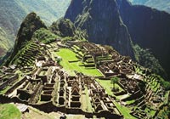
Los incas lo construyeron como una fortaleza que incluye un templo, andenes y un sector urbano. Hay dos sectores diferenciados: La zona religiosa y de culto, y la zona residencial. Ollantaytambo también fue un importante centro administrativo con funciones militares si se tiene en cuenta las murallas y torres. El pueblo de Ollantaytambo es llamado "Pueblo Inca Viviente", ya que los habitantes mantienen prácticas y costumbres desde el tiempo de los Incas. Almuerzo incluido.

Día 5 – Cusco – Machu Picchu – Cusco
Desayuno. Empezamos la excursión con un viaje combinando bus, tren y bus. Esta impresionante y colosal ciudadela constituye el más importante atractivo del Perú. 400 años escondida por las montañas y la selva tropical, fue descubierta en 1911 por el explorador norteamericano Hiram Bingham. Machu Picchu, centro de culto y observación astronómica fue el refugio privado del Inca Pachacútec, consta de dos grandes áreas, una agrícola y otra urbana, dond e se destacan los templos, plazas y mausoleos reales construidos con exquisita perfección. Almuerzo Incluido.

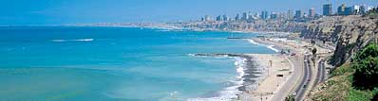
Día 6 – Cusco – Lima – Retorno a Casa
Desayuno. Traslado al aeropuerto para tomar el vuelo a Lima y de ahí tomar el vuelo de conexión de regreso a casa. Comparta con familiares y amigos su inolvidable experiencia de su visita al Perú, El Imperio de secretos escondidos.

FIN DE LOS SERVICIOS.

PRECIOS POR PERSONA EN DÓLARES AMERICANOS PARA PAGO EN EFECTIVO
VIGENCIA: Abr. 01 – Nov. 14 / Dic. 21 – 31 de 2019

 |  | TREN ECONOMICO - EXPEDITION |  |  | TREN DE PRIMERA CLASE - VISTADOME
HOTELES | CATEGORÍA | SGL | DBL | TPL | SGL | DBL | TPL
LIMA: EL TAMBO PERU #1  CUSCO: SAMAY HOTEL | TURISTA | 1.107 | 818 | 646 | 1.138 | 850 | 844
LIMA: EL TAMBO PERU #2 o BRITANIA MIRAFLORES  CUSCO: LOS PORTALES | TURISTA SUP. | 1.282 | 908 | 680 | 1.313 | 941 | 909
LIMA: SAN AGUSTIN EXCLUSIVE  CUSCO: XIMA CUSCO HOTEL | PRIMERA | 1.269 | 900 | 718 | 1.300 | 933 | 933
LIMA: DAZZLER LIMA  CUSCO: SONESTA HOTEL CUSCO | PRIMERA SUP. | 1.466 | 994 | 746 | 1.498 | 1.027 | 1.001
LIMA: CASA ANDINA PREMIUM MIRAFLORES  CUSCO: ARANWA CUSCO BOUTIQUE | LUJO | 1.847 | 1.190 | 946 | 1.878 | 1.223 | 1.380

NOTAS:
1. Para la temporada baja (Ene 1/Mar 31, Nov 15/Dic 20) disminuir US$ 20 para tren Expedition y US$ 22 para tren Vistadome.
2. Para las siguientes fechas favor consultar tarifas: Semana Santa, Inti Raymi (21 al 27 de Junio), Fiestas Patrias (28 y 29 de Julio), Navidad y Año Nuevo.
4. Para todos los programas que se quiera hacer up-grade al tren Hiram Bingham adicionar US$ 492 para tren Expedition o US$ 468 para tren Vistadome. Por persona.

TARIFAS SUJETAS A CAMBIO SIN PREVIO AVISO Y A DISPONIBILIDAD AL MOMENTO DE REALIZAR RESERVA

INCLUYE:
- Traslado Aeropuerto – hotel – aeropuerto
- Alojamiento 2 noches en Lima, 3 noches en Cusco, 1 noche en Valle Sagrado según los hoteles elegidos.
- Desayunos diarios
- Impuestos Hoteleros
- Visita de la ciudad colonial y moderna en Lima
- Visita a la ciudad de Cusco y ruinas aledañas
- Excursión al Valle Sagrado y Fortaleza de Ollantaytambo con Almuerzo
- Excursión de día completo a Machu Picchu, con almuerzo en El Mapi. *Suplemento si pax desean almorzar en Sanctuary Lodge USD 29 POR PAX.
- Tarjeta de asistencia médica
- Fee bancario 2%

NO INCLUYE:
- Tiquetes aéreos en la ruta BOGOTÁ-LIMA-CUSCO-BOGOTÁ * Valor por persona en Dólares Americanos USD 484 Aproximadamente.
- Servicios no estipulados en el programa

RESTRICCIONES EN SU EQUIPAJE EN CUSCO

Recomendaciones sobre su equipaje a Machu Picchu y al Valle Sagrado:
Equipaje de mano en el tren a Machu Picchu. El peso no debe de exceder los 5 kilos o 11 libras, y su tamaño no debe de ser mayor a 1.57 mts. o 62 pulgadas.
Los pasajeros que van a tomar el “Camino Inca” están exonerados de esta restricción.

Pernocte en Machu Picchu o en el Valle Sagrado
Les recordamos que si van a pernoctar en Machu Picchu o en el Valle Sagrado antes de continuar a Machu Picchu; es mejor dejar su equipaje principal en su hotel en Cusco y llevar solo lo necesario al Valle Sagrado y a Machu Picchu.
También puede optar por contratar el “servicio de traslado de equipaje” del Valle Sagrado a Cusco o viceversa, por $30 de 1 a 3 maletas.

REQUISITOS PARA VIAJAR AL PERÚ:
- Pasaporte vigente mínimo 7 meses, con hojas en blanco disponibles para sellos.
- Permiso de salida del país firmado por los padres autenticado en notaria, para menores de edad.

DOCUMENTACIÓN EN REGLA:
Todos los pasajeros, sin excepción (niños incluidos), deberán llevar en regla su documentación personal y familiar correspondiente. En caso de tener algún inconveniente con las autoridades del Aeropuerto, Puertos y/o Terminal de Transporte Terrestre el día de salida, por motivos como: presentar pasaporte vencido, permiso de salida del país de menores no tramitados o incompletos, no contar con las vacunas exigidas por cada país o región, demandas por alimentos u otro tipo de demandas, homónimos con antecedentes penales ante la justicia Colombiana; SOÑAR & VOLAR VIAJES Y TURISMO S.A.S. no será responsable, siendo por cuenta del pasajero cualquier gasto de cancelación o adicional que se origine por la NO presentación al inicio de los servicios contratados. Los reembolsos que se pudiesen presentar por los servicios no prestados en estos casos son definidos por cada prestador de servicio y serán informados en caso de ocurrir cualquiera de los sucesos descritos.

CLAÚSULA DE RESPONSABILIDAD:
SOÑAR & VOLAR VIAJES Y TURISMO S.A.S. Con registro Nacional de Turismo Número 27539 expedido por el Ministerio de Comercio Industria y Turismo, está sujeta al régimen de responsabilidad que establece la Ley 300 de 1996 y D.R. 1075/97, Decreto 2438 de 2010 y demás decretos reglamentarios. En nuestra calidad de Intermediario tenemos responsabilidad limitada en la prestación de los servicios turísticos de los proveedores, así mismo, no tenemos injerencia en las decisiones o políticas de los mismos. SOÑAR & VOLAR VIAJES Y TURISMO S.A.S. En su calidad de intermediario, se responsabiliza ante los viajeros por la total prestación y calidad de los servicios descritos en nuestros programas, en el entendido que estos son prestados por terceros, como en el caso de las aerolíneas donde SOÑAR & VOLAR VIAJES Y TURISMO S.A.S. No es responsable por la deficiente prestación y retraso de vuelos, al igual que no es responsable por la decisión que tome el viajero en la categoría de hoteles y servicios escogidos, teniendo en cuenta que es una decisión voluntaria. Toda la información adicional relativa a vigencias, condiciones, impuestos de salida de Colombia y en el exterior, tasas, cargos y demás pagos obligatorios, deben ser consultados con el asesor de viajes al momento de realizar la reserva.

SOÑAR & VOLAR VIAJES Y TURISMO S.A.S. Actúa de conformidad con lo establecido en la Ley 679 del 3 de Agosto de 2001 expedida por El Congreso de la República, con la cual se dictan disposiciones para prevenir y contrarrestar la explotación, la pornografía y el turismo sexual con menores de edad. El incumplimiento de esta ley, podrá generar responsabilidad de tipo penal y/o administrativo. Acatamos las consideraciones de la Ley 1336/09, Ley 1329/09 y la resolución 3840 /09 y sus posteriores reformas

